Наталья СЕДОВА
ПОТЕМКИНСКИЕ ОСТРОВКИ
глазами современников

Островки на Неве, где сохранились руины дворца светлейшего князя Г. А. Потемкина-Таврического, все чаще привлекают внимание краеведов и туристов. Если дворец и разрушен, то само это место не утратило для нас своего исторического значения, о котором свидетельствуют документальные материалы, записки путешественников и редкие изображения знаменитого дворца – шедевра архитектора И. Е. Старова.

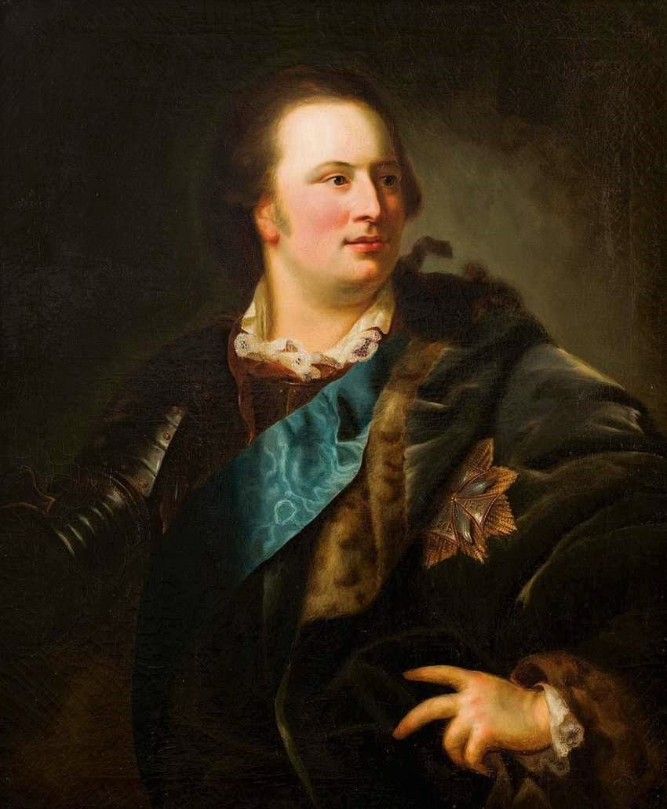
Светлейший князь Г. А. Потемкин-Таврический
«1785 год. 18 июня. В Пятницу, по полудни, в 1-м часу, Ея Императорское Величество (Екатерина II. – Ред.) соизволила воспринять Высочайшее шествие с находящимися в свите обоего пола персонами, в мызу Его Светлости Князя Григория Александровича Потемкина и благоволила отсутствовать из Пеллы через Неву реку, водою, на одном катере и трех собственных Ея Императорского Величества шлюпках. Переехав через Неву, изволила сесть Ея Императорское Величество, с находящимися в свите персонами, на линии¹ и благоволила шествовать к мызе Его Светлости, пред которою встречена Ея Императорское Величество пушечною пальбою, а у самой мызы встретил Его Светлость князь Григорий Александрович Потемкин и с ним его племянники: Гвардии Преображенского полка майор князь Сергей Федорович Голицын² и Генерал-Майор Александр Николаевич Самойлов, в препровождении сих Ея Императорское Величество изволила шествовать в покои тамошнего дома и потом благоволила иметь обеденное кушанье, с обретающимися в свите и прочими знатными персонами, на 21 куверте.³
После стола, Ея Императорское Величество, оказав гостеприимцу довольные знаки Высочайшей благодарности, изволила предпринять отсутствие в Пеллу и благоволила шествовать до оной, от мызы Его Светлости в шлюпке ведомства Государственной Военной Коллегии…»
Камер-фурьерский журнал 1785 года.
СПб, 1885. С. 465-466.

«1786 год. 18 июня… по полудни, в 12-ть часов, Ея Императорское Величество, обще с Их Императорскими Высочествами (великим князем Павлом Петровичем и великой княгиней Марией Федоровной. – Ред.) и с находящимися в свите особами, изволила восприять Высочайшее шествие в Островки, на дачу Его Светлости Князя Григория Александровича Потемкина, куда из Пеллы благоволила отсутствовать чрез Неву реку на катере, а переехав реку изволила шествовать до дачи на линеях.
По прибытии к дому, у оного встретил Ея Императорское Величество и Их Императорских Высочеств помянутый дачи хозяин, с съехавшимися по приглашению его с знатными обоего пола персонами.
Потом Ея Императорское Величество и Их Императорские Высочества, как с находящимися в свите, так и с прочими знатными обоего пола персонами и с господами чужестранными министрами, изволили иметь обеденное кушанье на 33 кувертах и во время стола, при питии за Высочайшие здравия Ея Императорского Величества и Их Императорских Высочеств, происходила пушечная пальба из поставленных близ дома пушек.
В продолжении стола играла в покоях духовая, а пред покоями роговая музыка.
По окончании кушанья, вышед Ея Императорское Величество из-за стола, и продолжая малое время в разговорах, потом, оказав гостеприимцу довольные знаки Высочайшего благоволения, соизволила обще с Их Императорскими Высочествами предпринять отсутствие в Пеллу и по отсутствии, шествовала от дачи до берега реки Невы в линеях, потом в катере переехать изволила к Пелле…»
Камер-фурьерский журнал 1786 года.
СПб, 1886. С. 364.

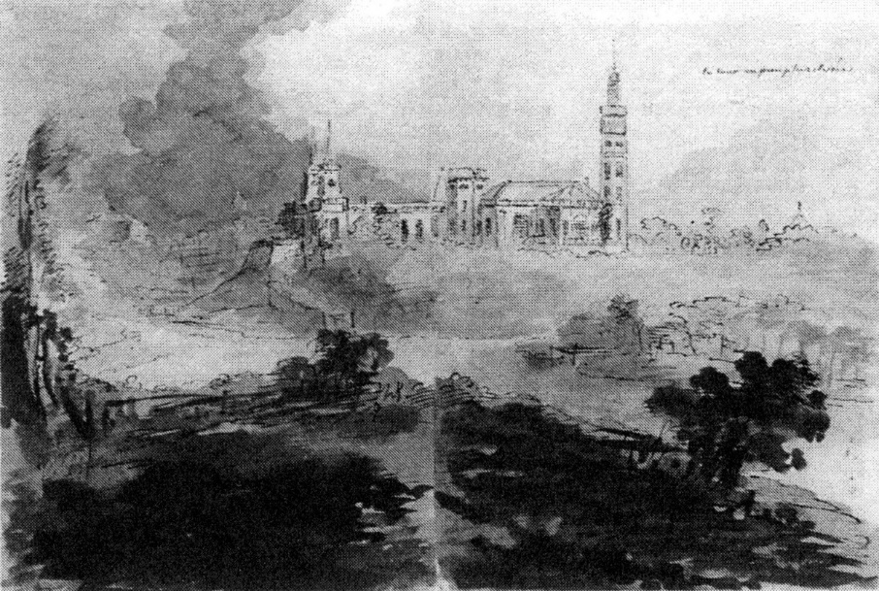
Жан Балтазар де ла Траверс. Дворец с башнями. 1780-е гг.
Государственные музеи Берлина, Гравюрный кабинет⁴

..
«1787. 12 августа… Потом взяли шлюпку и отправились все вместе на другой берег посмотреть дом князя Потемкина, в котором он, как дитя, постоянно что-то перестраивает. Я по обыкновению поднялся в бельведер и полюбовался очередным чудесным видом».⁵
Ф. де Миранда. Путешествие по Российской Империи.
М., 2001.

«За порогами начали опять появляться дачи, то на том, то на другом берегу. Самая замечательная из них Островки, принадлежащая г. Чоглокову⁶. Живописное местоположение, высокий берег, красивые башни, прикрытые прекрасной зеленью, и все это, отраженное в зеркале небольшого залива, замкнутого зелеными островками – невольно привлечет ваше внимание. На всем протяжении невских берегов это самое красивое место».
А. П. Милюков. Поездка по Ладожскому озеру //
Отечественные записки. 1849. № 11. С. 64.

«Спустя некоторое время перед нами предстала двойная цепь низких холмов, похожих на бугры, - развалины дворца.
Дворец, расположенный на левом берегу Невы, был построен Екатериной; его службы сохранились и теперь. На противоположном берегу был построен такой же дворец.
Оба дворца разрушены, но не временем, а руками людей».⁷
А. Дюма. Путевые впечатления. В России.
В 3 т. Т. 2. М., 1993. С. 328.

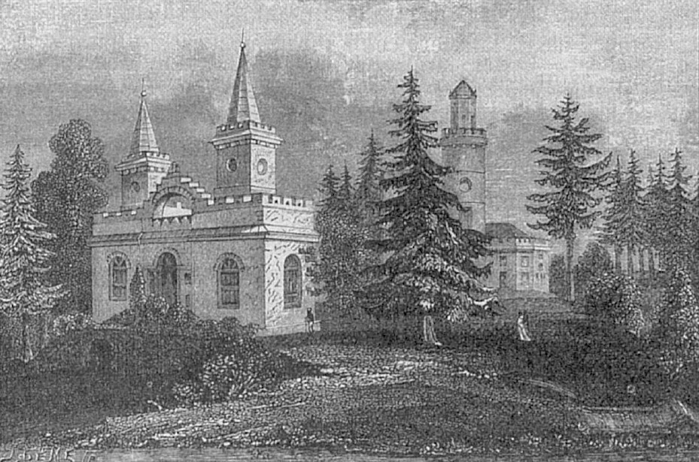
Островки, замок Потемкина.
А. Беме. С гравюры Флойда. 1864 г.

«Пройдя пороги и каменное ложе Невы… на левой стороне реки виднеются величавые развалины старого дворца, давно забытого вельможи золотого века Екатерины II. Горделивые обломки стоят уже много лет с обрушившеюся крышею, тяжелый свод дворца давно упал, массивные карнизы тоже обвалились; приметны только следы некогда роскошных фресок и каменная лестница, идущая на башню.
Внутри этой печальной развалины года два тому назад росли большие деревья, да вековой мох заткал своим узором стены и входы. В 1884 году новым владельцем Островков здание замка реставрируется. Владелец предлагает отдать замок в наем на лето частным лицам, устроив в нем три квартиры, предоставив только главный зал, замечательный по роскошной, лепной работе, вкуса прошлого столетия, для общего пользования дачевладельцев. Всех комнат в замке будет двадцать, цена каждой квартиры не выше 250 рублей. Про это здание сохранились разные суеверные предания. Здесь, в сумраке задумчивого парка, видят привидение молодой женщины, с ребенком в руках, иногда слышат стоны и крики, а по ночам показывается наверху в башне убитый горем старик. По преданию, это бродят жертвы властолюбия и необузданных страстей великолепного князя Тавриды. Старожилы уверяли, что здесь будто бы томилась в первое время со своим ребенком несчастная княжна Тараканова…
Бывшее имение Потемкина носит название “Островков”. Название это оно получило от небольших островков, заросших густою растительностью; здесь еще недавно, ближе к реке, стояло высокое трехэтажное здание со множеством окошек без стекол: эта одинокая постройка была при Потемкине шелковою фабрикою».
М. И. Пыляев. Забытое прошлое окрестностей Петербурга.
СПб, 1889. С. 88-90.

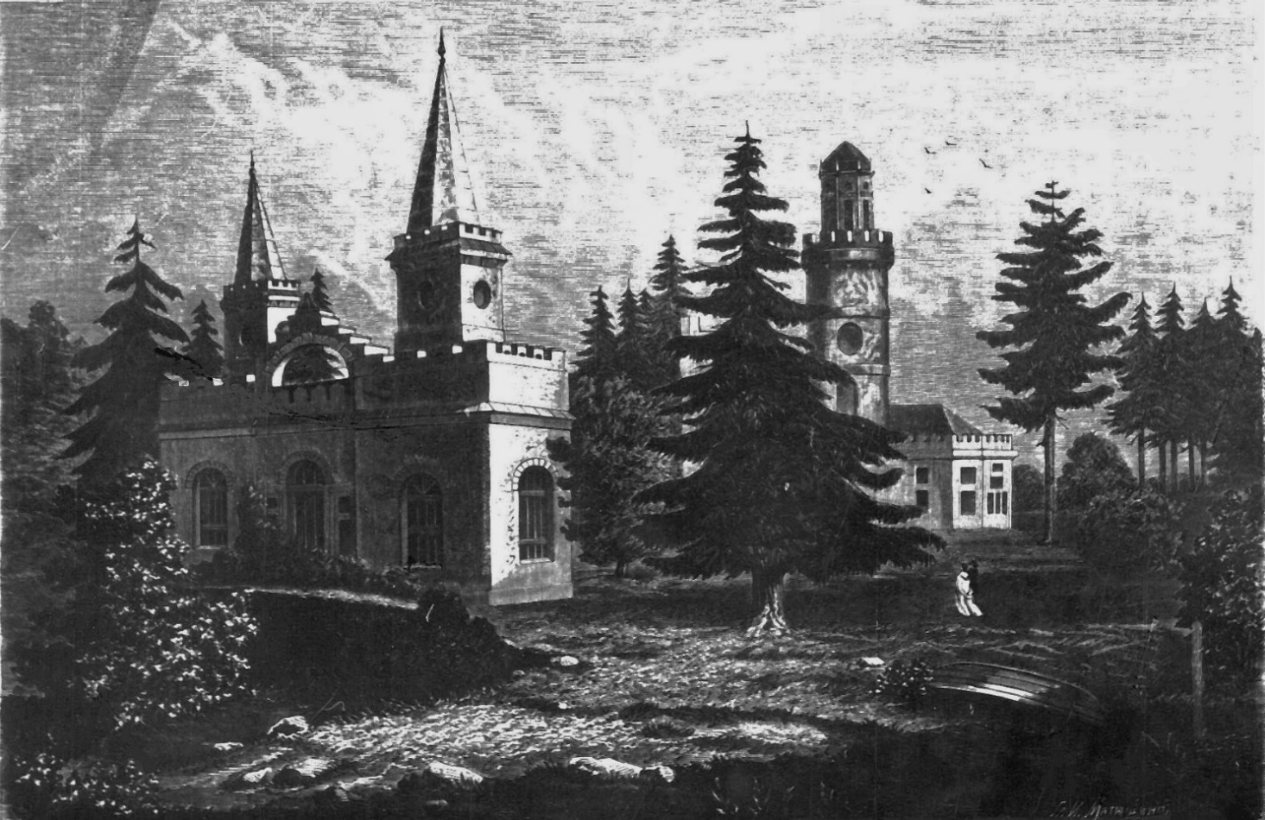
Островки на Неве.
Гравюра И. И. Матюшина по рис. Волковского. 1873 г.

«Неуклюжие массы, в стиле оскаленной английской готики, должны были производить впечатление разве неожиданностью сочетаний высоких столпообразных башен с менее поднятыми пирамидальными при маскировании тех и других деревьями».
Островки – Пелла на Неве, замок Екатерины II //
Нива. 1873. № 3. С. 37, 42.

«Мы (с Н. Н. Римской-Корсаковой. – Ред.) наняли дачу в “Островках” на Неве, вблизи прежнего потемкинского имения, куда вскоре и переселились.
Лето 1875 года протекало довольно однообразно. В “Островках” я усердно занимался контрапунктом. В это лето написаны были мною, между прочим, несколько удачных фортепианных фуг… Так протекало лето. Мы жили в уединении, и только дважды нас посетили гости: пианист Д. Д. Климов с женою и Кюи. В начале сентября мы возвратились в Петербург».
Н. А. Римский-Корсаков. Летопись моей музыкалльной жизни.
М., 1980. С. 119.

«Интересно одно имение на реке Неве, где, как рассказывали мне, владедец оного ухлопал несколько миллионов на воспроизведение в точности развалин одного прирейнского замка, в котором, конечно, жить нельзя, так как это развалины. С Невы они видны очень немного: часть построенной разрушенной стены и какая-то тонкая в виде кукиша башенка».
А. Соколов. В Шлиссельбурге //
Петербургский листок. 1878. № 108. 3 июня.

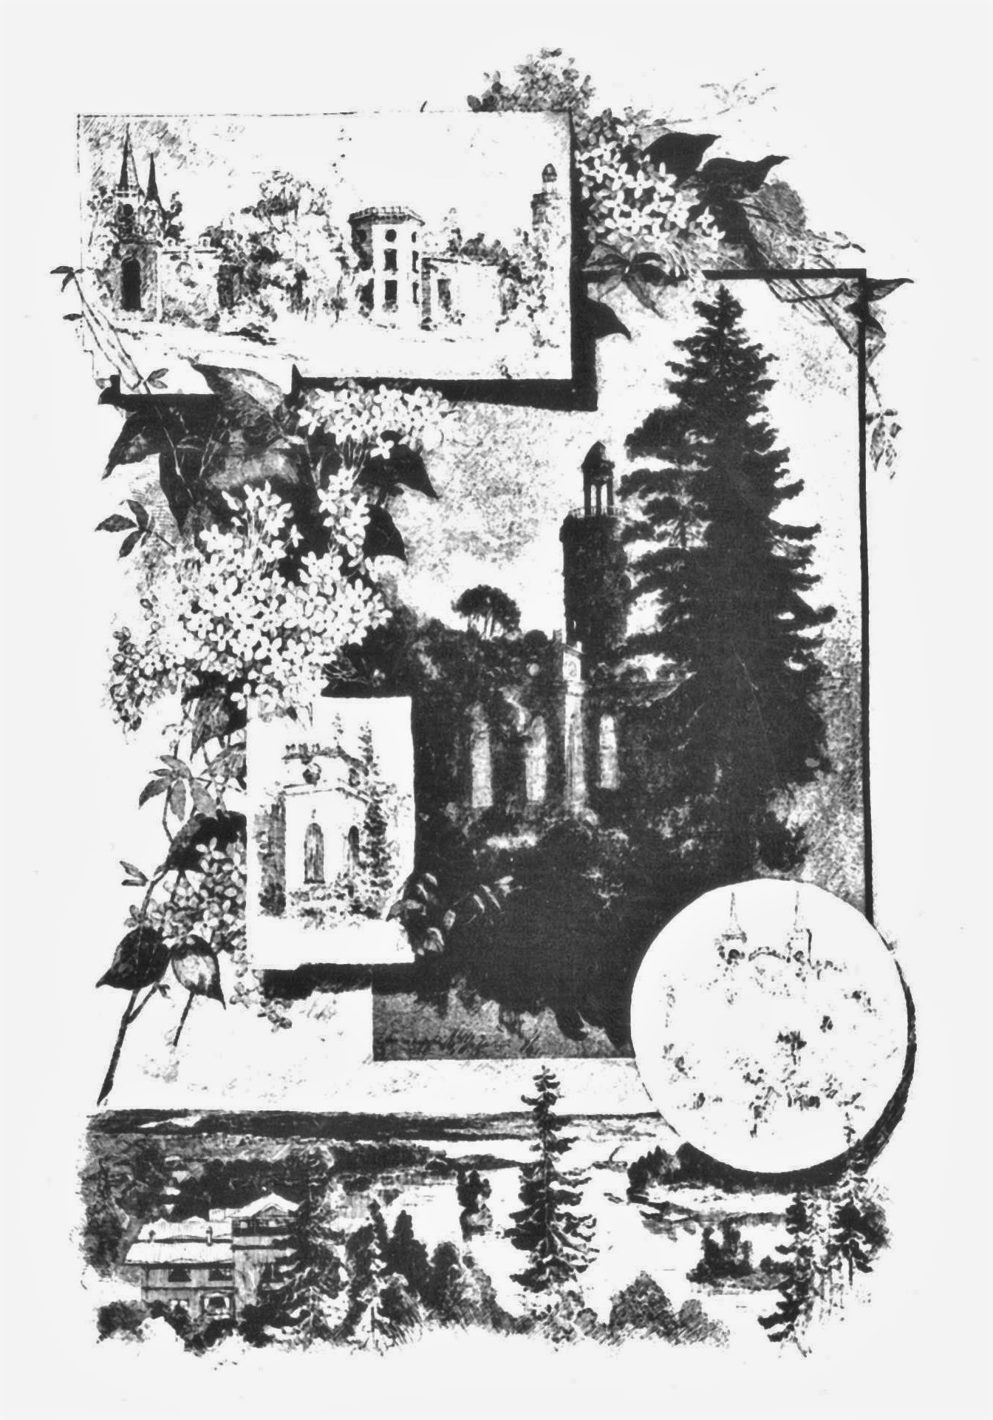
Местечко «Островки» на Неве. Гравюра по рис. с натуры М. Михайлова. 1886 г.
Общий вид развалин замка, главная башня, вход в развалины и башню, вид с башни на р. Неву.
Всемирная иллюстрация. 1886. № 37. 6 сентября. С. 76, 186-187.
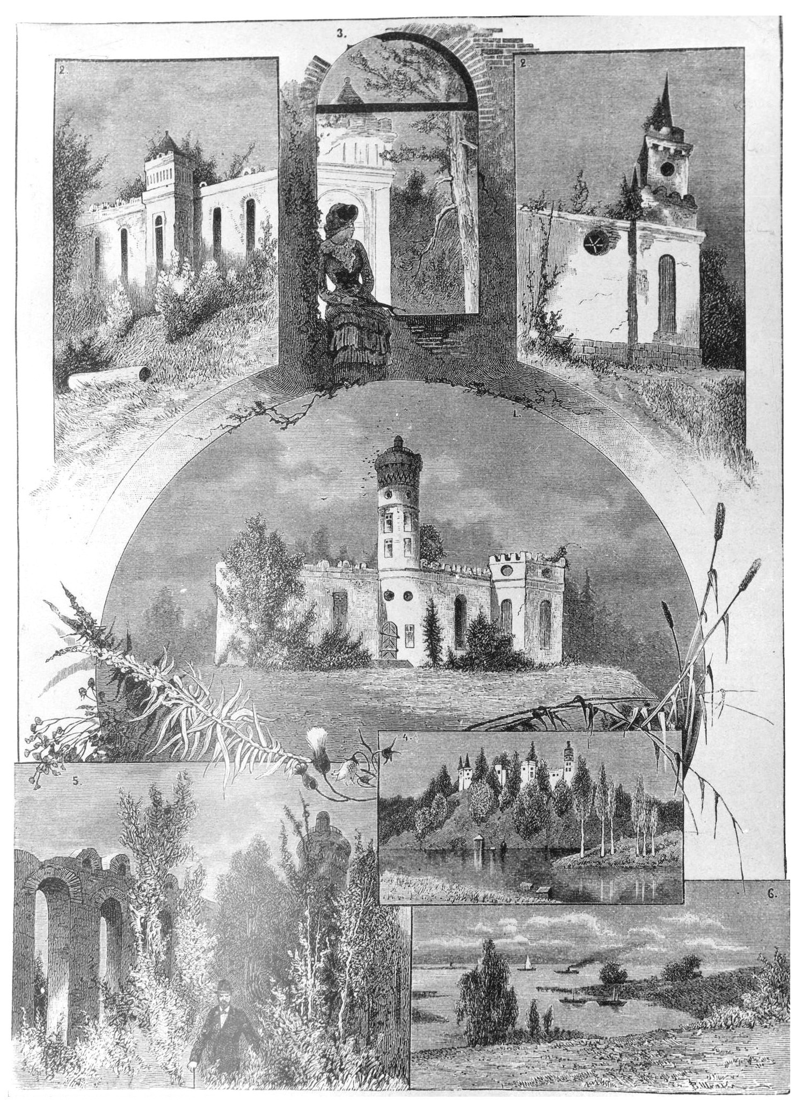
Загородный дворец Потемкина. Гравюра. 1880-е⁸

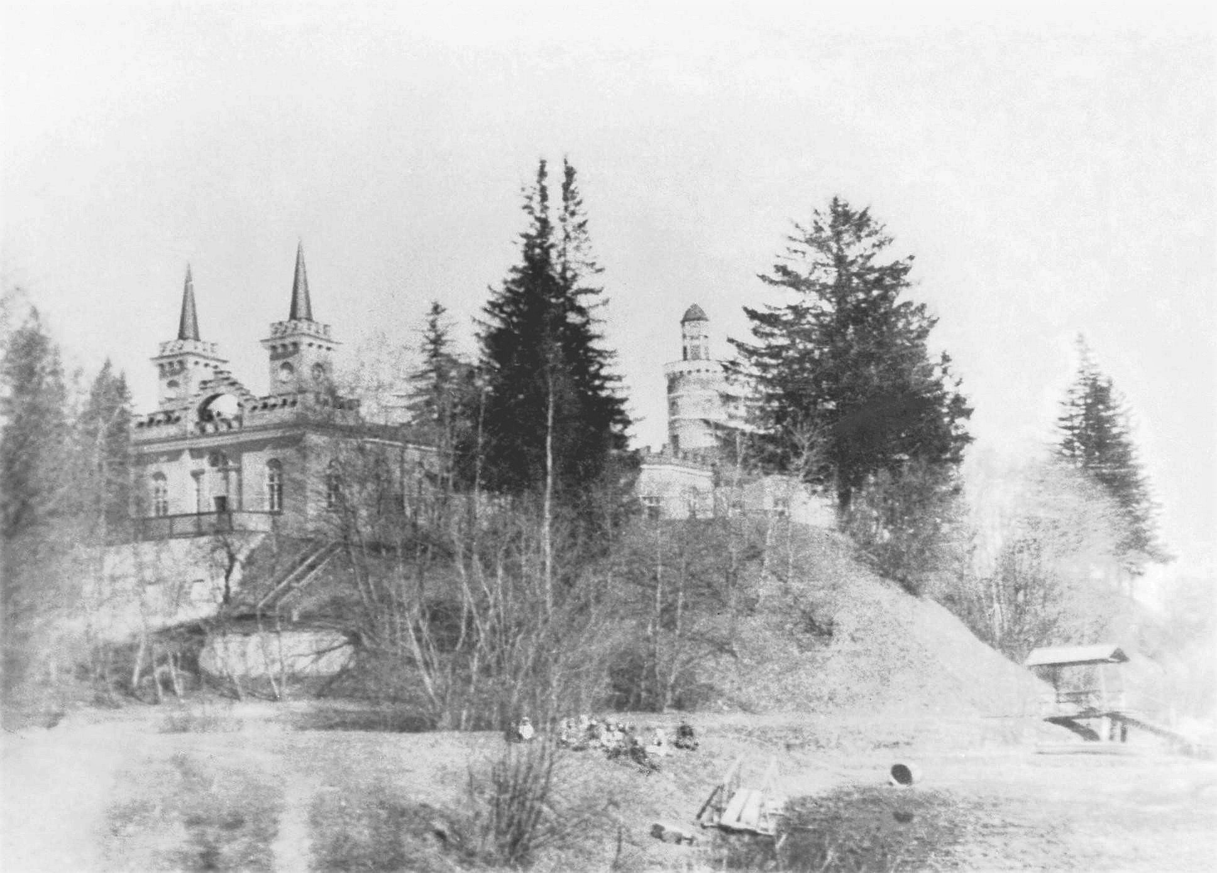
Снимок бывшего дворца князя Г. А. Потемкина, каковое здание ныне находится в фактическом ведении потомственного почетного гражданина
Ивана Михайловича Оленчикова. 1900-е г.⁹

«Островки. Известные своим живописным местоположением Островки текущим летом стали, по-видимому, одним из главных пунктов художественных экскурсий. Любители и любительницы живописи чуть ли не ежедневно отправляются сюда, выражаясь технически, “на натуру” и проводят здесь, снимая виды, по нескольку дней. Немало посещает Островки также и приезжих в Петербург иностранцев, которые отзываются о названной местности самым восторженным образом».
Петербургский листок. 1888. № 163. 17 июня.

«Выше порогов лежат Островки, где был когда-то дворец Потемкина и его знаменитая оранжерея. Островки рядом наследств и переуступок перешли в такие руки, которые не в силах были поддерживать огромное строение вельможи. Дворец провалился, пророс травой и деревьями, оранжерею разбирали на кирпич и осталась от нее только та часть, где росли пальмы. У последнего владельца Островков, г-на Чоглокова, имение же было продано с молотка и перешло к г-ну Оленчикову. Новый владелец реставрировал часть дворца, а из остатков оранжереи делает церковь».
Н. Крылов. Поездка по Мариинской системе //
Русское судоходство. 1897. Т. 12. № 185. Август. С. 8.

«За всю дорогу от Петербурга до Шлиссельбурга выдается лишь одно характерное место – старинное Потемкинское имение Островки. Мысок, заросший понурыми, серьезными пихтами, очень хорош; замкоподобная усадьба вполне гармонирует с окружающим пейзажем».
Н. К. Рерих. По пути из варяг в греки //
Искусство и художественная промышленность. 1899. № 910. С. 720.

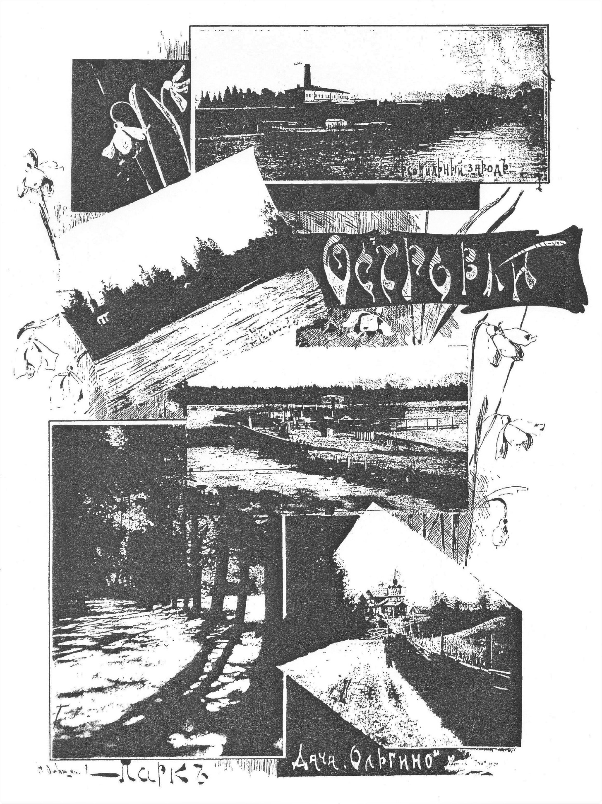
Островки. Гравюра. 1902 г.
«Берега нашей Невы богаты красивыми местами. Одно из таких мест занимают “Островки”, которые принадлежат И. М. Оленчикову. Рисунок наш изображает лесопильный завод наследников Лебедева на острове, пароходную пристань, своеобразный на горе дворец Потемкина-Таврического, столетниц парк, прилегающий к дворцу, где устроена для местных дачников открытая сцена, и красивую дачу “Ольгино”, которая находится на пути от пристани к парку».
Островки // Петербургский листок. 1902. № 222. 15 августа. С. 10.
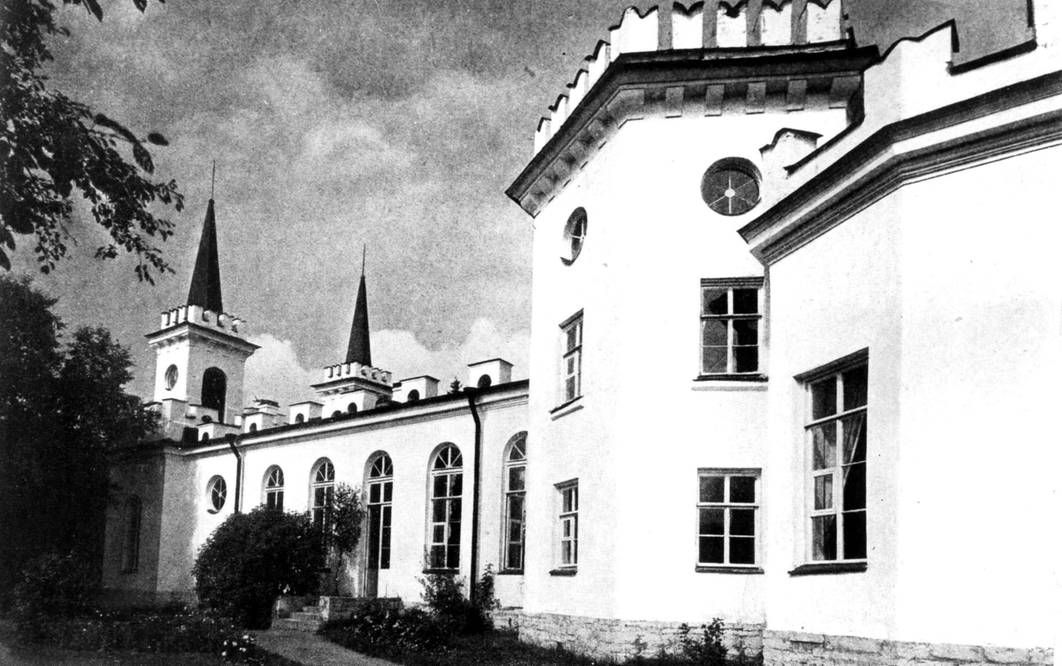
«Островки» под Петербургом.
Боковой фасад бывшего дворца князя Г. А. Потемкина.
Собственность И. М. Оленчикова. Фото 1910 г.

«Комитет с.-петербургского представительства Российского Общества туристов устраивает в Воскресенье, 7-го Августа, прогулку на пароходе (с музыкой) вверх по Неве на Ладожское озеро до Кошкина маяка, с остановкой в Островках».
Петербургский листок. 1905. № 201. 3 августа.

«По той же стороне Невы, еще выше к Шлиссельбургу, некогда великолепные Островки стоят сирые и разоренные.
Дивное бывшее Потемкинское имение торжественно высится среди ряда прихотливых зеленых островков, образуемых рукавом Невы. На холмах, поросших густым парком, белый гигант-дом с высокими башнями – напоминает дворец Чесменский. Стройно вытянулась башня, а с нее, со сторожевой вышки, далеко-далеко видно Неву с ее берегами. Дом белый, с красными крышами; окна, как бойницы».
Н. Н. Врангель. Помещичья Россия. Старые усадьбы //
Старые годы. 1910. Июль-сентябрь. С. 58-59.

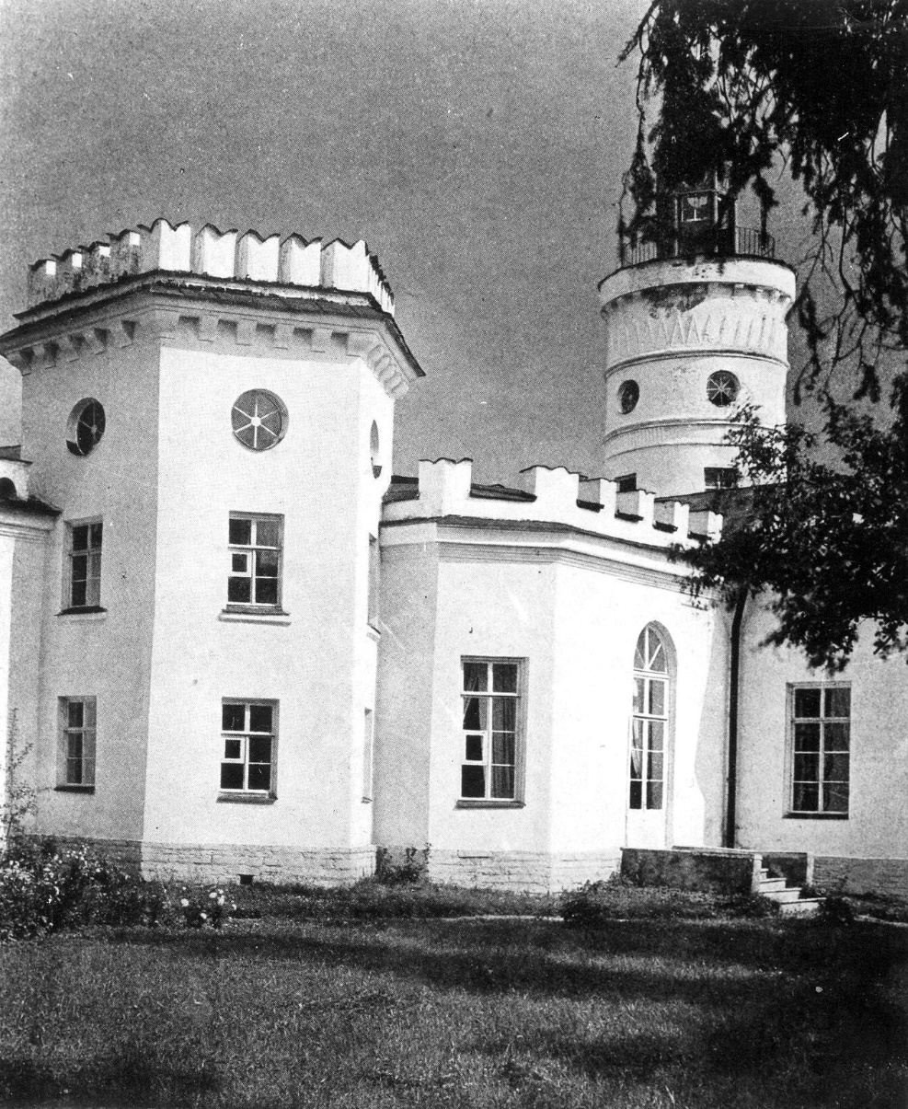
«Островки» под Петербургом.
Боковой фасад бывшего дворца Г. А. Потемкина.
Собственность И. М. Оленчикова. Фото 1910 г.

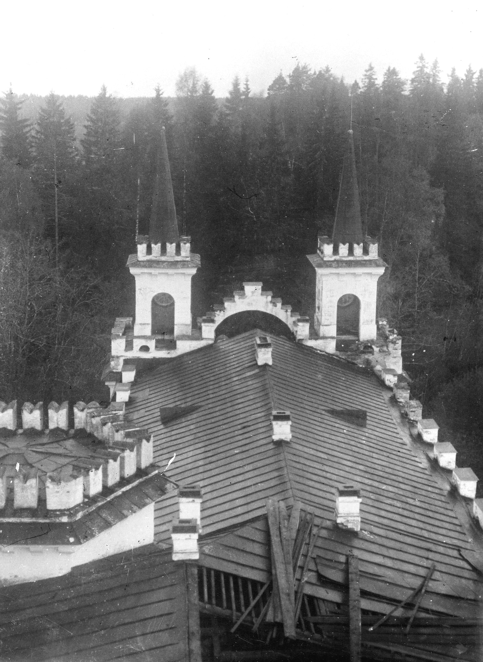
«Островки» под Петербургом.
Бывший дворец князя Потемкина.
Вид с башни. Фото 1910 г.

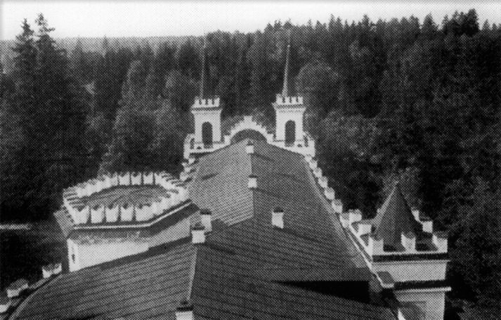
«Островки» под Петербургом.
Бывший дворец князя Потемкина.
Вид с башни. Фото 1910 г.¹⁰

«Островки. Историческая находка. Почти ежегодно у нас на самом берегу Невы, вследствие обвалов берега и выемки песка, находили черепа и кости человеческие, поэтому, обыкновенно, не придавали никакого значения, но вот на этих днях наши “археологи” – дети дачников и крестьян, копаясь в песке, наткнулись на кирпичную стенку. Продолжая копать дальше, обнаружили вторую стенку, а затем три человеческих черепа, массу костей, орденскую звезду и три ленты – две георгиевские и одну аннинскую, а также галуны.
Немедленно был составлен о находке протокол. Прибывший вскоре директор с.-петербургского археологического института Н. В. Покровский, осмотрев место находки, высказал предположение, что откопанные стенки из хорошо сохранившегося кирпича – остатки склепа, в котором, очевидно, был похоронен один из сподвижников “славного князя Таврического” Потемкина, дворец которого, как известно, до сих пор сохраняется у нас. Найденная звезда матерчатая, какие нашивали в те времена на мундир, с крестом посредине; вокруг креста надпись, которую прочесть не удалось».
Петербургский листок. 1904. № 172. 24 июня.

«Островки. Обилие дачников объясняется красивым и живописным местоположением Островков. Здесь много простора для прогулок (имеется большой открытый парк), купания и спорта.
Расположенность дач вдоль берега Невы и вблизи раскиданных в рукавах этой реки крохотных островков побуждают здешних дачников к водяному спорту. У многих из них имеются парусные лодки, яхты и даже катера и лодки-моторы.
Летом, благодаря несколько сырой почве, в лесах обилие грибов, представляющих большую приманку для любителей грибосборов.
Для развлечения дачников устраиваются спектакли и неизбежная танцулька. Сетуют дачники Островков на дороговизну жизненных продуктов, топлива да не в меру резвую молодежь».
Дачная жизнь. 1911. 17-23 апреля.

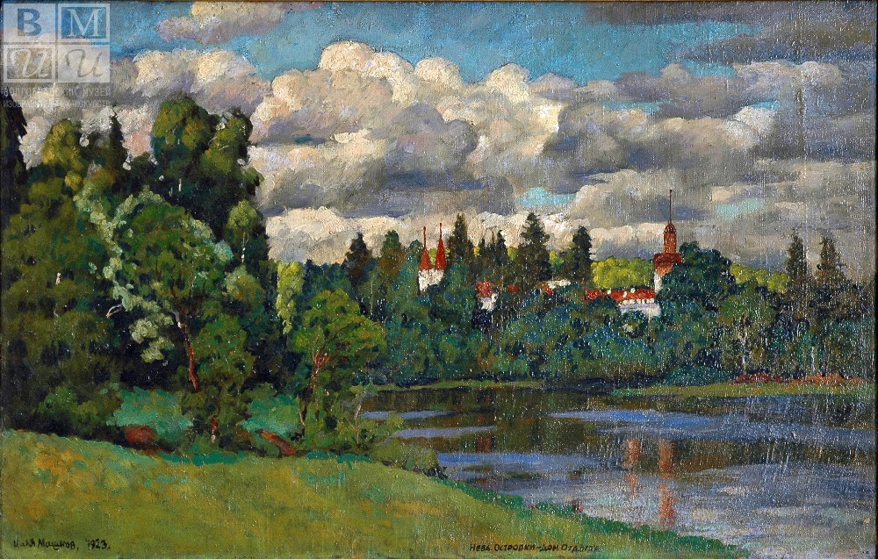
И. И. Машков. Нева. Островки. Дом отдыха. 1923
Волгоградский музей изобразительных искусств¹¹

«6-го июня в дачную местность “Островки” (по р. Неве) прибыли на дачу воспитанницы Сиротского Императора Николая I института; по прибытии воспитанниц, в предназначенном для их дачного пребывания бывшем дворце великого князя Тавриды – Потемкина – священником настоятелем храма от. М. А. Лебединским было отслужено молебствие…»
М. Лебединский. Воспитанницы института на даче //
Известия по Петроградской епархии. 1916. № 39. 10 сентября. С. 6.

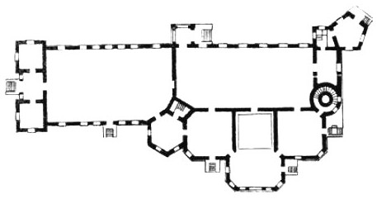
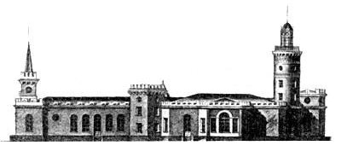

Фасад со стороны Невы и обмерный план дворца в Островках. 1940-е гг.¹²

Примечания
1. Линейка – повозка с двумя приспособлениями для запряжки внутри них лошади так, что каждое из приспособлений находится по бокам лошади, которая как бы образует одну продольную линию с повозкой.
2. С. Ф. Голицын не племянник Г. А. Потемкина, а супруг его племянницы В. В. Голицыной, урожд. Энгельгардт. Племянник А. Н. Самойлов унаследовал мызу Островки.
3. В свите Екатерины II в тот день состояли: обер-шталмейстер Л. А. Нарышкин, действительный тайный советник граф А. С. Строганов, дежурный генерал-адъютант граф Ф. Е. Ангальт, генерал-поручик князь И. С. Барятинский, гофмейстер князь Ф. С. Барятинский, шталмейстер В. М. Ребиндер, тайный советник граф А. А. Безбородко, генерал-майор граф В. И. Левашов, флигель-адъютант А. П. Ермолов, «господа чужестранные министры» граф И. Л. фон Кобенцель, граф Л. Ф. де Сегюр, Э. Фитц-Герберт, племянница Потемкина статс-дама графиня А. В. Браницкая, камер-фрейлина А. С. Протасова.
Островки связаны с именами знаменитых россиян еще с петровских времен. Датский посланник Юст Юль 27-29 августа 1710 г. описал события, происходившие на острове посреди Невы (ныне Главрыба, Территория отдыха «Островки»): «Я поехал по Неве в Шлиссельбург в свите царя. С ним были герцог Курляндский, вдовствующая царица с царевнами, князь Меншиков, все министры и несколько генералов. Подвигались мы медленно, т.к. гребцы тянули наши шлюпки бечевою… Утром нас таким образом дотащили до одного острова на полпути между Петербургом и Шлиссельбургом. Тут были поставлены шатры из галерных парусов; в шатрах этих, за четырьмя столами, князь Меншиков накормил нас всех на свой счет. И здесь по русскому обычаю всю ночь шла жестокая попойка» (Записки Юста Юля, датского посланника при Петре Великом (1709-1711). М., 1900. С. 234-236).
4. Рисунок Жана Балтазара де ла Траверса «Дворец с башнями», выполненный тушью и сепией, склеен из двух листов; на его обратной стороне – пейзаж с водой и лодкой. В зарубежном частном собрании хранится подписанный и датированный 1786 г. его рисунок «Островки. Загородный дом князя Г. А. Потемкина» (Александрова Н. И. Жан Балтазар де ла Траверс. «Путешествующий по России живописец». М., 2000. С. 94, 122).
5. Венесуэлец Франсиско де Миранда гостил в Петрушкино у Л. А. Нарышкина, откуда и отправился в Островки. Вместе с ним были генерал-майор Г. М. Спренгпортен с сыном, врач Кадетского корпуса доктор М. Гатри, «г-жа Гатри и барышня Голуа» (Альперович М. С. Франсиско де Миранда в России. М., 1986. С. 294).
Интересно сообщение автора о перестройках дворца. Возможно, первоначальным является проект весьма скромного фасада, подписанный И. Е. Старовым (Государственный Эрмитаж, Отдел рисунка, № 3698). Сметы на постройку дворца и план Гостиного домика для мызы Островки находятся в РГАДА.
6. Чоглоков Александр Павлович – действительный статский советник, предводитель Шлиссельбургского уездного дворянства, первый почетный гражданин города Шлиссельбурга. Сын героя войны 1812 года генерал-лейтенанта П. Н. Чоглокова.
7. Александр Дюма видел дворцы на невских берегах 20 июля 1858 г.
8. Фотокопия гравюры выполнена с негатива «Загородный дворец Потемкина» из фототеки Иститута живописи, скульптуры и архитектуры им. И. Е. Репина (Р № 71 788).
9. РГИА, ф. 1293, оп. 169, д. 1345. И. М. Оленчиков – бывший крестьянин Вологодской губернии, в Петербурге владел трактирами, булочными, лавками, гостиницами. Купец 1-й гильдии, коммерции советник, гласный городской Думы. Член благотворительных обществ и комиссий. При нем Островки стали «любимым местом отдыха и прогулок петербургской художественной элиты».
10. В 1910 г. было сделано пять фотографий дворца. Два фото боковых фасадов дворца и вид с башни (горизонтального формата) были опубликованы в журнале «Старые годы». В фототеке Института им. И. Е. Репина сохранились стеклянные негативы двух снимков боковых фасадов, а также негатив вида с башни, но вертикального формата (Ш № 10 155; Э № 4792, 4807); утрачен негатив с видом круглой башни с западной стороны (Ш № 10 156).
11. И. И. Машков в 1923 г. также написал картины: «Островки», «Местечко Островки. Дворик», «Берег Невы. Вечер» (Машков И. И. Избранные произведения. М., 1984. № 79). В окрестностях Островков зимой 1916 г. работал над этюдами А. А. Рылов («Нева зимой близ Островков». ГРМ)
12. Белехов Н. Н., Петров А. Н. Иван Старов. Материалы к изучению творчества.. М., 1950. С. 60-62. См. также: Кючарианц Д. А. Иван Старов. Л., 1982. С. 99. Седова Н. Замок с привидениями // СПб ведомости. 2001. 2 июня.

